

2026届
本科毕业论文（设计）资料

注意：论文题目必须与前面课题名称保持在同一水平面，一律左对齐。

专业名称写全称：工商管理、会计学、财务管理、国际经济与贸易、计算机科学与技术、机械设计制造及其自动化、等。班级名称只填200X，文字内容居中。

下表相同
本模板为通用模板，各相关学院可以根据自己的专业特点对正文部分做相应的调整，不得修改科技学院logo。
课题名称 | ：
学院 | ： | 计算机与人工智能学院
专业名称 | ： | 计算机科学与技术
学生姓名 | ：
班级名称 | ： |  | 学号：
指导教师 | ： |  | 职称：
最终成绩 | ：

湖南工业大学科技学院 教务部

2026届
本科毕业论文（设计）资料
第一部分 毕业论文（设计）

2026届
本科毕业论文（设计）

课题名称 | ：
学院 | ： | 计算机与人工智能学院
专业名称 | ： | 计算机科学与技术
学生姓名 | ：
班级名称 | ： |  | 学号：
指导教师 | ： |  | 职称：
最终成绩 | ：

湖南工业大学科技学院 教务部

湖南工业大学科技学院
本科毕业论文（设计）诚信声明
本人郑重声明：所呈交的毕业论文（设计），题目《此处填写论文（设计）题目》是本人在指导教师的指导下，进行研究工作所取得的成果。对本文的研究作出重要贡献的个人和集体，均已在文章以明确方式注明。除此之外，本论文（设计）不包含任何其他个人或集体已经发表或撰写过的作品成果。本人完全意识到本声明应承担的责任。
作者签名：
日 期： 年 月 日
摘 要
××××××××××××××××××××××××××××××××××××××××××××××××××××××××××××××××××××××××××××××××××××××××××××××××××××××××××××××××要求：①摘要是摘文章之要点，直截了当地告诉读者怎么做的（研究），得到些什么（结果），一般的书写顺序为：引入→目的→方法→结果→结论→意义；②用精炼、概括的语言来表达，内容不宜展开论证或说明，要客观陈述，不加主观评价，字数400字左右；③结果和结论性字句是摘要的重点；④要独立成文，选词用语要避免与正文尤其是前言和结论部分雷同；⑤摘要中不宜使用公式、图表，不标注引用文献编号，避免将摘要写成目录式的内容介绍。
关键词：×××；××××；×××；××××
要求：关键词是供检索用的主题词条，必须采用能覆盖论文主要内容的通用技术词条（参照相应的技术术语标准），关键词一般列3~5个，按词条的外延层次排列，外延大的排前面。最后一个关键词末尾无标点。
ABSTRACT
×××××××××××××××××××××, ××××××××××××××××××××××××××××××××××××××××××, ×××××××××××××××××××××××××. ××××××××××××××××××××××××， ×××××××××××××××× 首行缩进4个英文字符（注意！在“段落”设置对话框中,实际设置首行缩进2字符）,两端对齐,内容与中文摘要对应.××××××××××××××××××××××××××××××××××××××××, ××××××××××××××××××××××××××××××××××××××××××××××××××××××××××××××××××××××××××××××××××××××××××××××××××××××××××××××××××××××××××××××××××××××××××××××××××××××××××××××××××××××××××××××××××××××××××××××××××××××××××××××××××××××.
Keywords: ×××;×××; ×××; ×××（冒号、分号后，分别空1格，行尾无标点）
目 录
第1章 一级标题一级标题 1
1.1 二级标题二级标题 1
1.1.1 三级标题三级标题 1
1.1.2 三级标题三级标题 1
1.2 二级标题二级标题 2
第2章 一级标题一级标题 4
2.1 二级标题二级标题 4
2.1.1 三级标题三级标题 4
……
结论 6
参考文献 7
致谢 7
附录 9
附录1 二级标题二级标题 9
附录2 二级标题二级标题 10
附录3 在校期间公开发表的论文 10

为避免重复劳动，建议在完全编辑好正文后，再编辑目录。
目录中只需列出一、二、三级标题，二级标题左缩进1.4字符，三级标题左缩进2.3字符。按GB规定，标题长度不宜超过15个全角字，不出现参考文献引注。

本页目录必须是自动生成的结果，诚信声明、中英文摘要不在生成范围之内，绝对不允许手动编排目录，不会自动生成的，请百度搜索。宋体/Times New Roman、小四号、不加粗。

第1章 绪论
章的序数用阿拉伯数字。一级标题的样式为“标题1”，三号黑体加粗，居中，段前3行，段后2行，段前分页。
正文：两端对齐，首行缩进2汉字，孤行控制，正文段落不要编号。章、节的开头应该有主题段，段的开始，应该有主题句。除特别指明之外，都用中文标点。

1.1 二级标题二级标题
二级标题的样式为“标题2”，14号黑体，段前0.8行，段后0.2行，左对齐，与下段同页。×××××××××××××××××××。

1.1.1 三级标题三级标题
三级标题的样式为“标题3”，13号黑体，段前0.8行，段后0.2行，左对齐，与下段同页。×××××××××××××××××××。

1) 四级标题四级标题
四级标题的样式为“标题4”，12号宋体加粗，段前0.5行，左对齐，序号后带英文括号，不加其它标点。×××××××××××××××××××××××，×××××××××××××^{[1]}。

(1) 五级标题五级标题
五级标题的格式同四级标题。×××××××，××××××××××××××××××^{[2]}。××××××××××××××××××^{[3]}。
①六级标题六级标题 ×××根据需要，四~六级标题可以独占1行，也可与正文同段。独占1行时，格式同四级标题；与正文同段时，加粗，其余格式按正文，标题与正文之间空2格。××××××，×××××^{[4-5]}。
…………

1.1.2 三级标题三级标题
标题的末尾不能带标点。同级标题应该有2个或以上，如有1.2.1，必有1.2.2；不要滥设标题，标题下必须有正文；标题可以缺级（如二级标题下可以直接设四级标题或五级标题），不可乱级（即下级标题下，不能出现比它级别高的标题）。

1.2 二级标题二级标题
×××××××××××××，×××××××××：①×××××××××××；②×××××××××××××；③×××××××××××××。本段中的带圈数字代表所叙述的问题分为3项，注意与六级标题的区别。
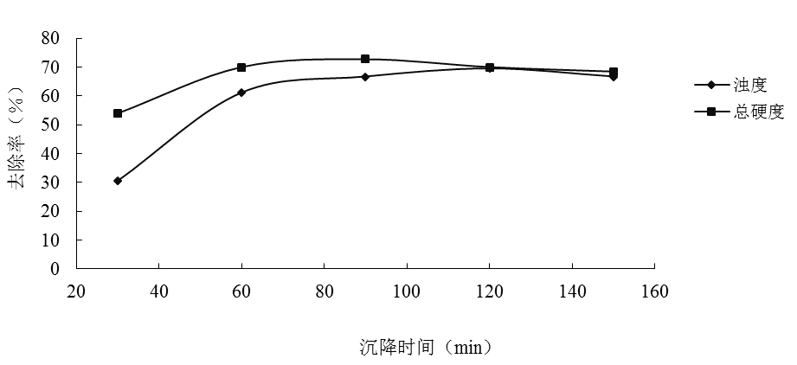
图题行：中文黑体五号，居中，段后0.5行，图序按章内连续编号。
图的版式为嵌入型，图中线条不超过0.5磅，去除网格线和背景色，尽可能减少白边；图中文字相当于五号字大小，对于不能编辑的图片，可通过调整图片大小，使图中文字相当于5号字大小；用选择性粘贴从绘图软件中粘贴图片，以便再次双击图片时，能编辑图中数据。
图1.1 不同浓度SDBS溶液对铬的洗脱率
××××××××××××××××××××××××××××××××××××××××××××××××××××××××××××××××××××××××××××××××××××××××××××××××××××××××××××××××××××××××××××××××××××××××。
图所在行：居中，与下段同页；图的上部无白边时，本行设段前0.5行；图的下部无白边时，本行设段后0.5行；
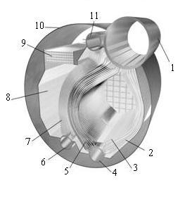
图注行：小五号，居中，与下段同页，与图题相邻的行，段后0.5行。
1-上锅筒；2-下降管；3-水冷壁；4-下锅筒；5-对流管束；6-过热器下集箱；
7-过热器管束；8-炉墙；9-经济器；10-外壳；11-过热器上集箱
图1.2 КВГ4型增压锅炉结构理论图
当整个排版都完成后，如果由于图（表）的原因，导致某些页的下部出现白板，可以通过在节内交换文字与图（表）位置的方法，尽量减少白板。
××××××××××××××××××××××××××××××××××××××××××××××××××××××××××××
××××××××××××××××××××××××××××××××××××××××××××××××××××

(a) 草案A (b) 草案B
图1.3 蘑菇形节能灯纸盒包装设计草案
××××××××××××××××××××××××××××××××××××××××××××××××××××××××××××××××××××××××××××××××××××××××××××××××××××××××
分图名的序号用小写字母加英文括号，5号字，段后0.5行，与下段同页，位置与图对应。
公式编号右对齐，英文括号，小四；公式垂直居中，通过空格的方式，使公式水平居中
××××××××××××××××××××××××××××××××××××××××××××××××××××
×××××××××××××××××××××××××××××××××××××××××××××××××
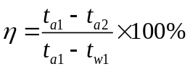 (1.1)
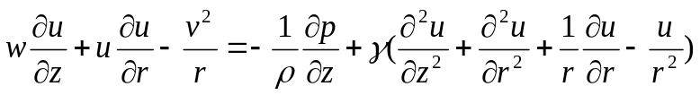 (1.2)
××××××××××××××××××××××××××××××××××××××××××××××××××××。

第2章 一级标题一级标题
××××××××××××××××××，×××××××××××××××××××××××××××××××××××××××××××××。

2.1 二级标题二级标题
表题行：中文黑体五号，居中，段前段后各0.5行，与下段同页，表序按章内连续编号。
三线表：上下边线1磅，中间细线1/4磅（打印后或增大显示比例可分辨），其余用无框线，无斜线；
复杂表格可拆分成多个简单表格。尽量避免表格跨页，如不得已，则应在下一页，表的上方标明“续前表：”（该行按正文格式，段后0.5行）。补充表头和边线。
几句话能表达清楚的事项，就不必用表格。
×××××××××××××××××××××××××××××××××^{[5]}。×××××××××××××××。

2.1.1 三级标题三级标题
×××××××××××××××××××××××××××××××××××××××××××××××××^{[6]}。
表2.1 各组分lgBi值
序号 | T=1500K |  | T=2000K
序号 | 组分 | lgB_{i} | 组分 | lgB_{i}
1 | O₂⁺ | 5.26 | HO₂* | 6.43
2 | HO₂* | 5.26 | O₂⁺ | 6.42
3 | H₂O⁺ | 4.76 | H₂O⁺ | 6.18
注：“+”表示重要成分，“*”表示冗余成分。（小五号字，首行缩进2汉字，段后0.5行，如果必须换行，则用shift+Enter键换行，实现换行不换段。）
选中整个表格，设置“表格属性”：①“表格”选项卡，“指定宽度”98%，“对齐方式”居中，“环绕”→“定位”→距正文，下0.2厘米；②“行”选项卡，“指定高度”最小值0.04厘米；③“单元格”选项卡，“垂直对齐方式”居中，点击“选项”→单元格边距，上下左右各0.1厘米。表内文字格式设置：五号，宋体/TNR，行距最小值12磅。当同列文字基本等宽时，用居中对齐，不等宽时，用左对齐，表头文字居中对齐。
表的格式设置很麻烦，建议复制本模板中已有的表格，保留原格式，再按需改造。
表2.2 土壤环境铬质量标准值
级别 | 土壤pH值 | 水田（mg/kg） | 旱地（mg/kg） | 说明
一级 | 自然背景 | 90 | 90 | 自然保护区背景水平土壤环境质量的临界值
二级 | <6.5 | 250 | 150 | 对植物和人体健康无害的土壤环境质量的临界值
二级 | 6.5～7.5 | 300 | 200 | 对植物和人体健康无害的土壤环境质量的临界值
三级 | >6.5 | 400 | 300 | 正常农林业生产的土壤环境质量的临界值

第3章 一级标题一级标题
正文不少于3章。
有时候，若章的最后一页只有短短的几行字占据一页，应尽量避免这种情况，要使得每章的最后一页的空白不超过该页的50%。避免的办法：①通过精简内容，取消该页；②增加内容，使该页显得丰满些。

结 论
×××××文字和段落格式按正文，结论不宜超过1页×××××××××××××××××××××××××××××××××××××××××××××××××××××××××××××××××××××××××××××××××××××××××××××××××××××××××××××
×××××××××××××××××××××××××××××××××××××××××××××××××××××××××××××××××××××××××××××××××××××××
×××××××××××××××××××××××××××××××××××××××××××××××××××××××××××××
××××××××××××××××××××××××××××××××××××××××××××××××××××××××××××
××××××××××××××××××××××××××××××××××××××××××××××××××××××××××××××
……

参考文献
[1] Fisman Raymond. Estimating the Value Of Political Connections[J].American Economic Review，2001，91(4).
[2] 刘国钧，王连成．图书馆史研究[M]．北京：高等教育出版社，1979：15-18.（主要责任者．文献题名[M]．出版地：出版者，出版年：起止页码．）
[3] 谢希德．创造学习的思路[N]．人民日报，1998-12-25(10)．（主要责任者．文献题名[N]．报纸名，出版日期(版次) ．）
[4] 袁剑，《告诉你另外一个真实的中国》，地址：http://www.caogen.com/blog/Infor_
Detail.aspx?ID=18&articleId=282，2011年2月26日访问。
[5] 张和生．地质力学系统理论[D]．太原：太原理工大学，1998．（主要责任者．文献题名[D]．保存地：保存单位，年份．）
[6] 张建军，张志学．中国民营企业家的政治战略[J]. 管理世界，2005，12(7)：12-13
[7] 冯西桥．核反应堆压力容器的LBB分析[R].北京：清华大学核能技术设计研究院，1997．（主要责任者．文献题名[R]．报告地：报告会主办单位，年份．）

7种类型（外文、著作、报刊、网络、硕博论文、学术期刊、报告）的参考文献参考以上格式。
参考文献格式的排版，统一如下：以第7条为例，[]与名字之间必须有空格，空格的宽度，为一个空格符。如有两行，第二行第一个字跟[]对齐，[]中文献标识英文字母Times New Roman字体、小四号。

致 谢
×××××文字和段落格式按正文，致谢不超过1页×××××××××××××××××××××××××××××××××××××××××××××××××××××××××××××××××××××××××××××××××××××××××××××××××
×××××××××××××××××××××××××××××××××××××××××××××××××××××××××××××××××××××××××××××××
×××××××××××××××××××××××××××××××××××××××××××××××××××××××××××××××××××××××××××××××
学生签名：
日 期： 年 月 日

附 录

附录1 二级标题二级标题
若只有1个附录，则删除上面行中的“附录1”及其后的空格。
附录是为了收录不适合书写于正文中的附加数据、资料、详细公式推导等有特色的内容，不是必须的。如果无附录，则删除本部分内容。
附录在格式上的地位，相当于正文中的一章。文、表、图的格式与正文相同，表序用：附表1、附表2……；图序用：附图1、附图2……，在整个附录范围内连续编号。
附表1 ICP法测Cd的检测数据
Sample ID | Sample name | Conc. | RSD(%) | ABS | REF
STD1 |  | 0.000 | 0.00 | 0.0002 | 0.0034
STD2 |  | 0.050 | 0.00 | 0.0079 | 0.0051
STD3 |  | 0.100 | 0.00 | 0.0146 | 0.0061
UNK-001 | 1 | 205 | 0.00 | 0.0300 | 0.0066
UNK-002 | 2 | 242 | 0.00 | 0.0356 | 0.0100
UNK-003 | 3 | 79 | 0.00 | 0.0085 | 0.0073
注：Meas. Date: 2014-4-17 Element: Cd STD Unit: mg/L UNK Unit:μg/L
××××××××××××××，××××××××××××，××××××××，××××××××××××××，××××××××××××，××××××××。××××××××××××××，××××××××××××，××××××××。×××××××××××，××××××××××××××。
附表2 ICP法测Pb的监测数据
Sample ID | Sample name | Conc. | RSD(%) | ABS | REF
STD1 |  | 0.000 | 0.00 | -0.0002 | -0.0023
STD2 |  | 0.500 | 0.00 | 0.0041 | -0.0040
STD3 |  | 1.000 | 0.00 | 0.0089 | -0.0057
UNK-001 | 1 | 615 | 0.00 | 0.0054 | -0.0148
UNK-002 | 2 | 121 | 0.00 | 0.0012 | -0.0167
UNK-003 | 3 | 180 | 0.00 | 0.0016 | -0.0212
注：Meas. Date: 2014-4-17 13:33Element: Pb STD Unit: mg/L UNK Unit:μg/L

附录2 二级标题二级标题
×××××××××××××××，××××××××××××，×××××××× ××××××××××。××××××××××××，××××××。
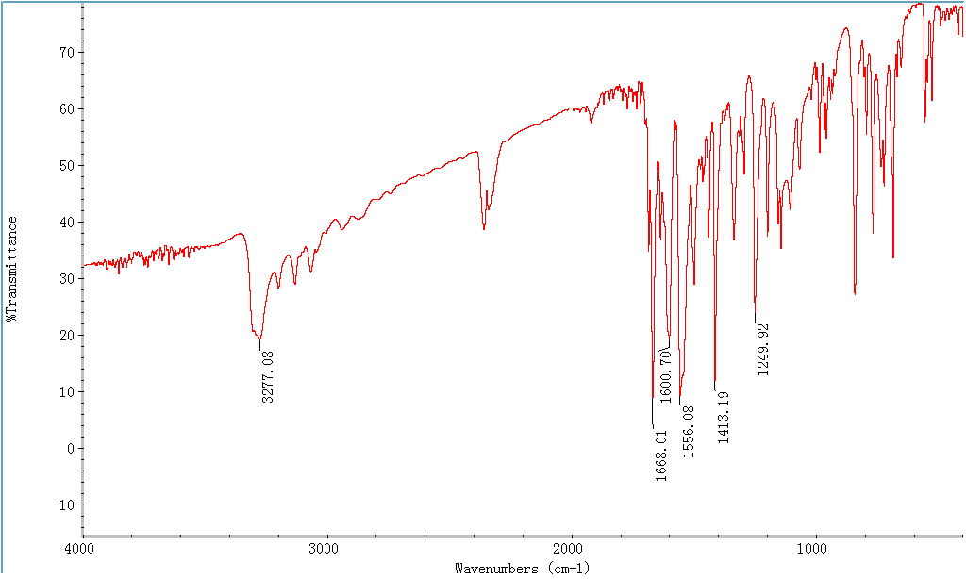
附图1 PABS红外光谱图

附录3 在校期间公开发表的论文
在校期间公开发表的论文，不一定是第3个附录，但必须是排在最后面的一个附录。
凡属在校期间公开发表（或已收到用稿通知）的论文，不管本人是第几作者，都可填写，这是评委评价成绩的重要参考。
论文（或用稿通知）的复印件（A4规格）装订在本页之后。
论文的填写格式如下：
[1] 作者．论文题名[J]．刊名，年份,卷号(期号):该论文的起止页码．
[2] 作者．文献题名[C]∥主编．论文集名．出版地：出版者，年份:起止页码．

